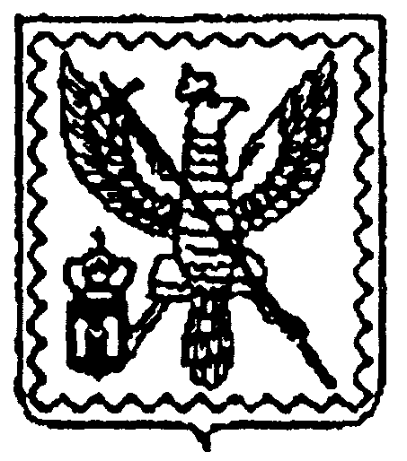

АДМИНИСТРАЦИЯ МУНИЦИПАЛЬНОГО РАЙОНА
"МОСАЛЬСКИЙ РАЙОН"

Калужской области

ПОСТАНОВЛЕНИЕ

23 октября 2012 |  | г. Мосальск |  | № 526

Об утверждении административного регламента по предоставлению отделом социальной защиты населения администрации МР «Мосальский район» муниципальной услуги «Снижение брачного возраста»

В соответствии с постановлением администрации МР «Мосальский район» от 07.02.2011г. № 53 "Об утверждении Порядка разработки и утверждения административных регламентов предоставления муниципальных услуг администрацией МР "Мосальский район", ее структурными подразделениями и муниципальными учреждениями Мосальского района" администрация муниципального района «Мосальский район» ПОСТАНОВЛЯЕТ:
1. Утвердить административный регламент по предоставлению отделом социальной защиты населения администрации МР «Мосальский район» муниципальной услуги «Снижение брачного возраста».
2. Контроль за исполнением настоящего постановления возложить на управляющего делами администрации МР «Мосальский район» Е.А. Птушкину.

Глава администрации
муниципального района
«Мосальский район» А.В. Иванов

